Понкратова Н.В.

2018

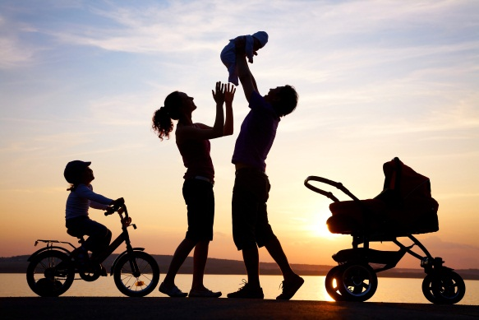

УЗ «Рогачевская ЦРБ»

Педиатрическое отделение поликлиники

Профилактика детского

травматизма

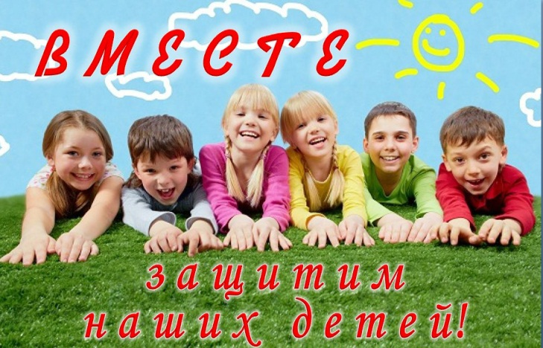

**Ежедневно во всем мире жизнь более 2000 тысяч семей омрачается из-за гибели ребенка по причине неумышленной травмы или так называемого «несчастного случая». В связи с этим остро встает вопрос о профилактике детского травматизма.**

**Невозможно водить ребенка все время за руку. Необходимо своевременно объяснить ему, где, когда и как он может попасть в опасную ситуацию. В первичной профилактике детского травматизма большая роль отводится родителям.**

**Ожогов можно избежать, если:** 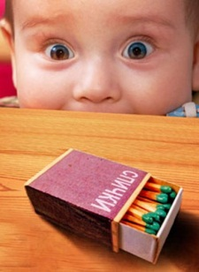

- держать детей подальше от горячей плиты, пищи и утюга;

- держать детей подальше от открытого огня, пламени свечи, костров, взрывов петард;

- прятать от детей легковоспламеняющиеся жидкости, такие, как бензин, керосин, а также спички, свечи, зажигалки, бенгальские огни, петарды.

- чайники и бокалы с горячим чаем должны стоять в недоступном для детей месте.

**Поражение электрическим током**

Дети могут получить серьезные повреждения, воткнув пальцы или какие-либо предметы в электрические розетки; их необходимо закрывать, чтобы предотвратить поражение электрическим током. Электрические провода должны быть недоступны детям - обнаженные провода представляют для них особую опасность.

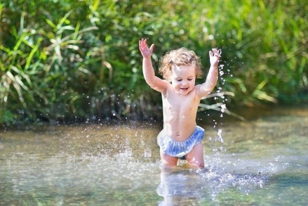**Поведение в воде**

Не оставляйте ребенка без присмотра вблизи водоемов. Дети могут утонуть менее чем за две минуты даже в небольшом количестве воды, поэтому их никогда не следует оставлять одних в воде или близ воды. Нужно закрывать колодцы, ванны, ведра с водой.

**Оберегайте ребенка от травм**

Закрывайте окна, держите в недоступном месте ножи, ножницы и другие опасные инструменты. Для предотвращения падения ребенка из окна или с балкона, будьте предельно внимательны, открывая их. Помните, что москитная сетка не защитит ребенка от падения из окна. Не разрешайте детям лазить в опасных местах, играть на стройке. 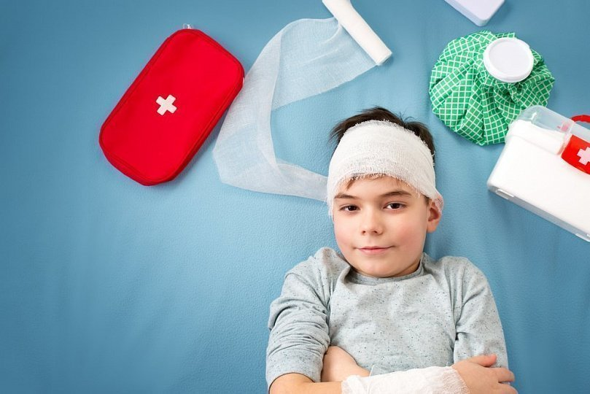

**Отравление бытовыми химическими веществами**

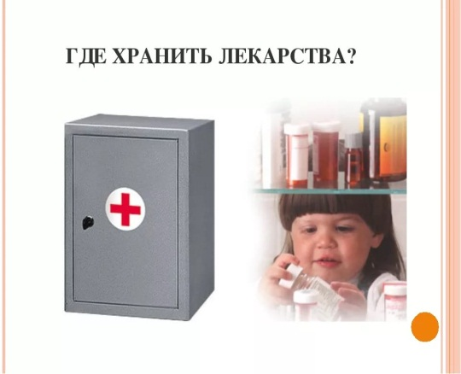Ядовитые вещества, медикаменты, отбеливатели, кислоты и горючее не храните в бутылках для пищевых продуктов - дети могут по ошибке выпить их и получить отравление, поражение мозга, слепоту и смерть. Лекарства, предназначенные для взрослых, могут оказаться смертельными для детей. Храните медикаменты в местах недоступных для детей.

**Удушье от мелких предметов**

К несчастному случаю могут привести и такие мелкие предметы как бисер, кнопки, пуговицы, бусины. Дети чсато берут их в рот и они при глотании могут вызвать удушье, что может привести к тяжелым последствиям.

**Не оставляйте ребенка без присмотра!**

**Государство заботится о здоровье всех детей. Ваша задача – помочь государству сохранить здоровье Вашего ребенка**